Rayonnage industriel
Réf. : 42260**

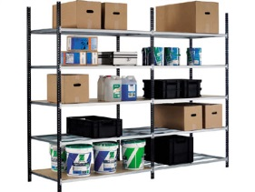

Montants galvanisés, traverse en acier galvanisé
Hauteur 200cm équipé de 5 tablettes, 2 largeurs 100 et 125cm, 35cm profondeur
Charge maximum 120kg par tablette

Dimensions hors de tout
Départ : Hauteur : 200cm
Largeur : 104 ou 129cm
Profondeur : 35cm
Suivant : Hauteur : 200cm
Largeur : 104 ou 126cm
Profondeur : 35cm

